2010年度全国工会年报统计软件

用
户
手
册

北京中科朗思信息技术有限公司
2010.8
目 录

一、软件的安装 1
二、第一次运行 4
三、系统工具 5
3.1 打开其它数据库 5
3.2 打开默认数据库 6
3.3 修改数据库标识 6
3.4 压缩数据库文件 6
3.5 参数设置 6
3.6 自定义列表显示 7
四、数据操作 9
4.1 添加新记录 9
4.2 修改选中的记录 10
4.3 删除记录 11
4.4 检查数据的逻辑 12
4.5 数据分组 13
4.6 指标查询 15
4.7 数据汇总 17
4.8 导出数据列表 19
4.9 打印选中记录的年报表 20
五、备份与上报 21
5.1 数据导入 21
5.2 数据批量导入 22
5.3 数据上报 24
5.4 数据备份 25

一、软件的安装
软件安装程序应该包括如下三部分：
2009年度全国工会统计年报—基层工会调查表安装程序（2009NB_JC.EXE）。
2009年度全国工会统计年报—基层以上工会调查表安装程序（2009NB_JG.EXE）；
2009年度全国工会统计年报—基层以上集体合同调查表安装程序（2009NB_JTHT.EXE）。
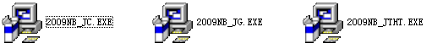
双击选择安装的软件，系统出现如下界面：
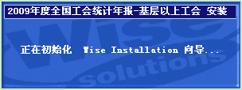
稍等片刻，系统出现如下界面：
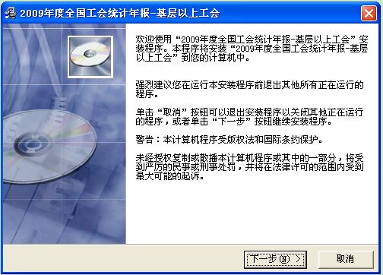
选择“下一步”，系统出现如下界面：
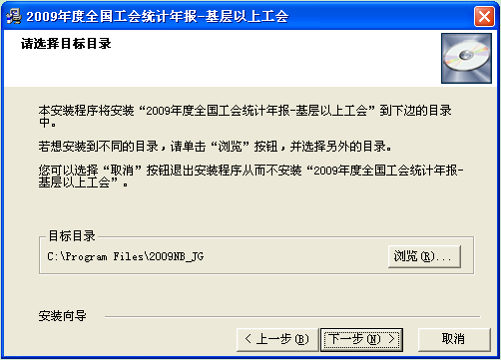
选择“下一步”，系统显示如下界面：
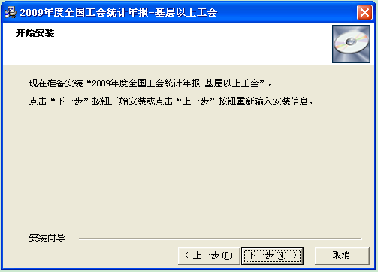
再次点击“下一步”，系统开始真正安装程序，如下所示界面：
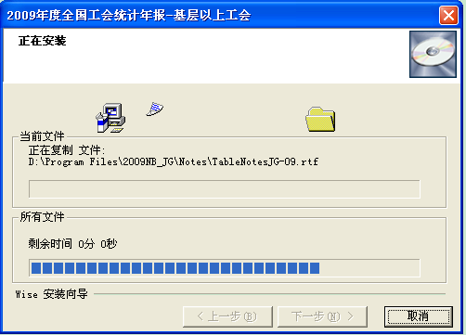
稍等片刻，系统显示如下界面：
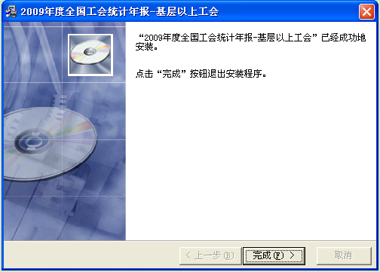
点击“完成”，软件安装成功。

二、第一次运行
统计软件安装完成后，第一次运行时，双击桌面上的“2009基层以上工会调查表”快捷方式或“2009基层工会调查表”快捷方式或“2009集体合同情况”快捷方式，即可进入到相应的统计软件。也可以从“开始—>程序—>2009年度全国工会统计年报”程序组选择进入到相应的统计软件。

第一次运行时，软件的主界面如下所示：
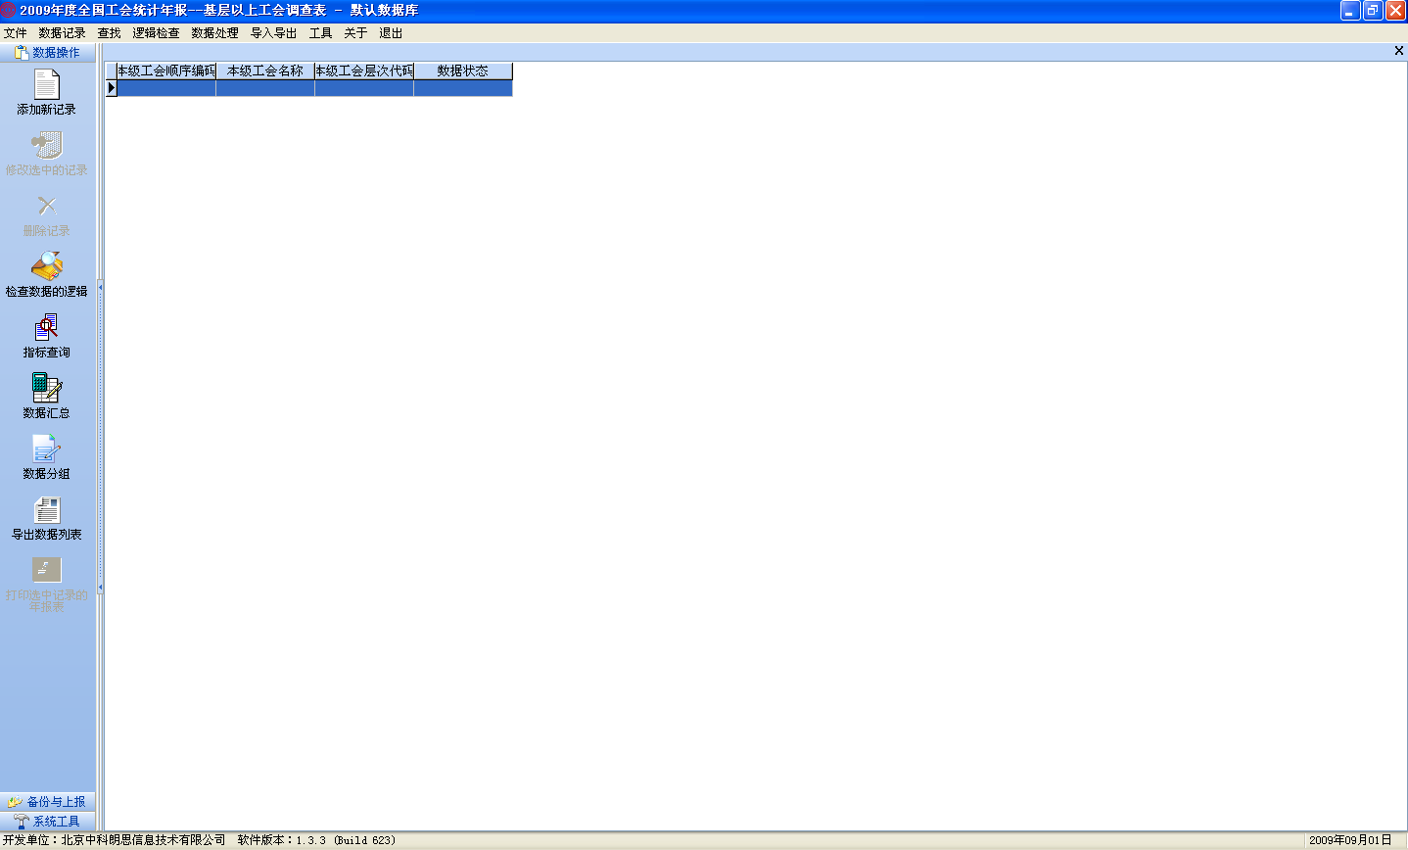

三、系统工具
软件安装完成后，系统默认打开的数据库是本单位的数据库，标识默认为“默认数据库”。软件提供了一些快捷的方法，可以很方便地打开其它单位上报的数据库、也可以再次打开本单位的数据库、以及修改本单位的数据库标识，等等。

3.1 打开其它数据库
当用户需要查看其它单位的数据库时，点击“打开其它数据库”图标，系统显示“选择数据库文件”界面。例如，选择某单位上报的“北京_基层以上.mdb”文件，系统显示如下界面：
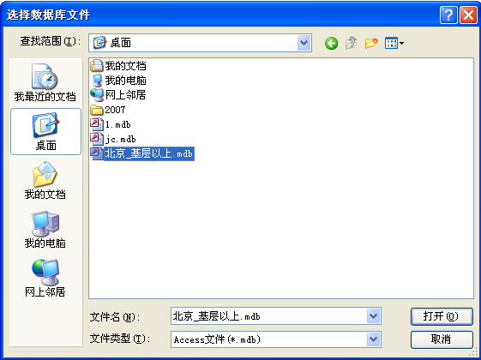
点击“打开”按钮，系统显示如下提示信息：
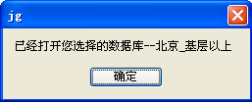
用户可在软件的抬头上看到“2009年度全国工会统计年报——基层以上工会调查表—北京_基层以上”的标识，表示软件目前打开的是北京上报的数据库。用户可在此数据库上进行各种数据操作，如检查数据的逻辑、数据汇总等等。

3.2 打开默认数据库
用户打开了其它单位的数据库后，若想回到自已的数据库，可以选择“打开默认数据库”图标即可，系统将提示相应的打开成功的信息。同样，在软件的抬头上可以看到相应的标识。

3.3 修改数据库标识
对于目前打开的数据库，包括自己的数据库或者其它单位的数据库，都可以修改数据库的标识。选择“修改数据库标识”，系统显示如下界面：
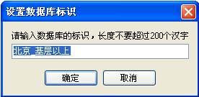
系统默认显示目前打开的数据库的标识，可以输入新的标识，点击“确定”按钮即可。同样，在软件的抬头上可以看到标识相应的变化。

3.4 压缩数据库文件
本软件提供一个方便用户的小方法。当用户对软件操作多次，感觉数据存储、汇总速度有所降低时，多数情况是由于对数据库文件操作频繁，造成过多的数据碎片所致。这种情况下，建议用户选择此功能，可以一定程度上提高数据操作速度。
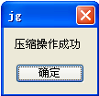

3.5 参数设置
在录入数据之前，建议先进行参数设置。点击“参数设置”图标，系统显示如下界面：
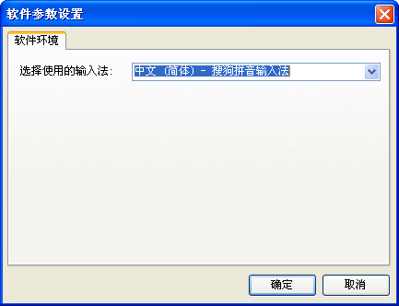
选择自己习惯使用的输入法，点击“确定”按钮即可。这样在进行数据录入时，系统会根据需要录入数据的类型自动切换不同的输入法，方便用户录入数据。

3.6 自定义列表显示
注：此功能只有基层和基层以上工会调查表软件才具有，工会签订集体专项合同软件不具有该功能。
用户可以根据需要更改数据列表显示的指标。点击“自定义列表显示”图标，系统显示如下界面：
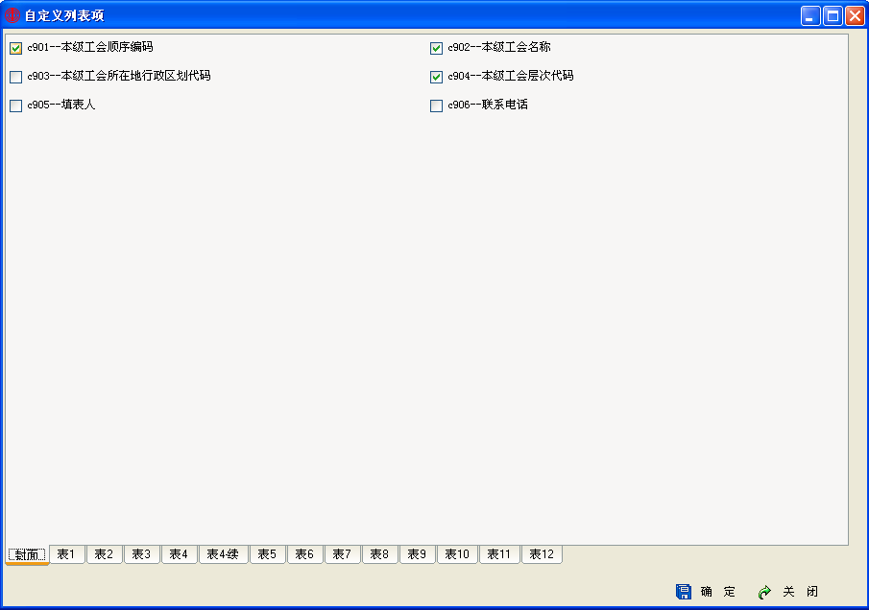
选择需要在列表中显示的指标，点击“确定”，系统提示如下：
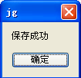

四、数据操作

4.1 添加新记录
点击“添加新记录”图标，系统显示相应的“基层以上工会调查表”或“基层工会调查表”或“基层以上工会签订集体合同调查表”界面。
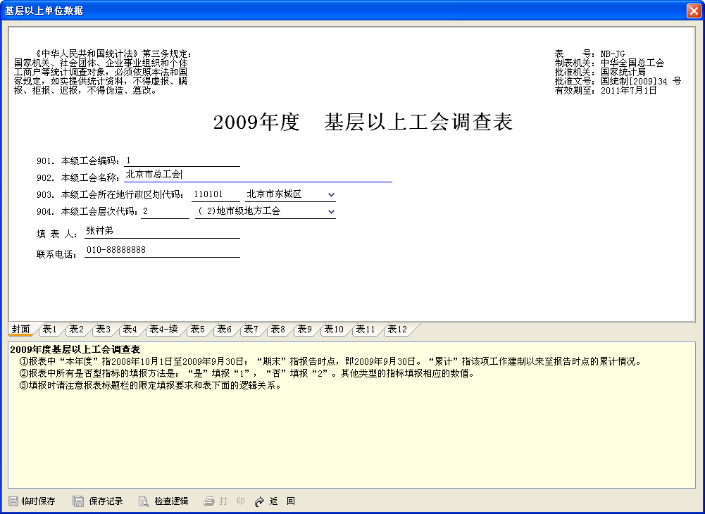

注意事项
1、“本级工会编码”，第一次添加新记录时，为空；当以后再添加新记录时，“本级工会编码”会自动根据上次录入的编码，自动加1。用户可根据实际情况修改或者不变。
2、录完一项指标，点击“Enter”键或者“↓”键，光标焦点自动跳到下一个指标处；点击“↑”键，光标焦点自动跳到上一个指标处。这样用户在录入各项指标时，基本只需要通过操作键盘就可以实现，方便用户录入。
3、用户录完一张表后，点击“Enter”键或者“↓”键，可以直接进入到下一张表的录入。如果刚录完的表有逻辑错误，系统会显示类似以下的界面，告诉有哪些逻辑错误。
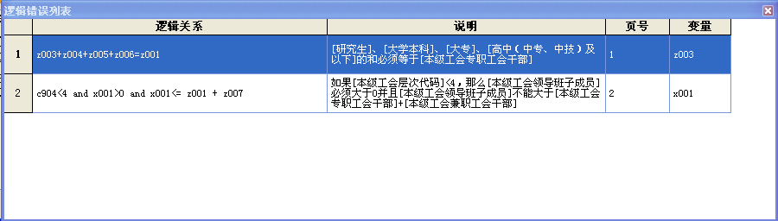
逻辑错误列表包括“逻辑关系”、“说明”、“页号”、“变量”四项说明。双击某条错误信息，光标焦点会自动落到有逻辑错误的指标项上，方便用户快速找到逻辑错误进行改正。
4、不需要用户填写的指标项，系统会自动涂黑；指标若为0，可以不填；不填的指标项，默认为0。
5、当用户录完某条记录的最后一张表的最后一个指标后，点击“Enter”键或者“↓”键，系统显示如下提示：“数据保存成功！”，并且自动进入到下一条记录的录入界面。
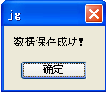
6、当用户正在录入某条记录时，若因为临时有别的事情不能继续录入下去，可以直接点击“临时保存”按钮或者“Ctrl+S”，系统显示如下界面，表示数据已经被临时保存，方便用户下次进入此系统后继续录入。
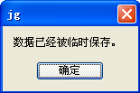
7、用户也可以选择“检查逻辑”按钮，对目前正在录入的记录进行逻辑检查。若有逻辑错误，系统会显示逻辑错误列表，方便用户查错。
8、数据状态分为“逻辑正确”、“逻辑错误”、“临时保存”三种情况。当数据被正式保存且没有逻辑错误时，数据状态为“逻辑正确”；当数据被正式保存但有逻辑错误时，数据状态为“逻辑错误”；当数据被临时保存时，不进行逻辑检查，数据状态为“临时保存”。

4.2 修改选中的记录
选择某条记录，双击此条记录或者点击“修改选中的记录”图标，系统会显示此条记录的具体界面。用户只需要根据实际情况修改各项指标，然后“保存记录”或者“临时保存”即可。
点击“第一条”、“上一条”、“下一条”、“最后一条”等跳转键，进入到自己需要修改的记录中去。

4.3 删除记录
点击“删除记录”图标或者“Delete”键，系统显示如下选择界面：
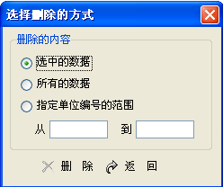

删除选中的数据
用户可选择一条数据，也可以通过Ctrl+鼠标左键，或者Shift+键盘上下键，选择多条数据，然后选择“选中的数据”，点击“删除”，根据选中数据的多少，系统显示如下相应的提示：
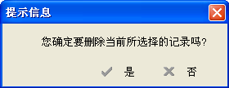
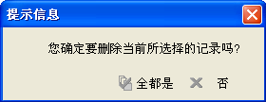
选择“是”或“全都是”，删除选中的数据；选择“否”，放弃删除操作。

删除所有的数据
直接选择“所有的数据”，点击“删除”，系统将直接删除打开的数据库中所有的数据。

删除指定单位编号范围的数据
直接选择“指定单位编号的范围”，然后输入单位编号的起点和终点，点击“删除”，系统显示如下相应的提示：
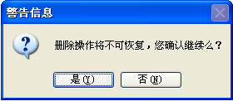
选择“是”，系统将删除指定单位编号范围的数据；选择“否”，放弃删除操作。

4.4 检查数据的逻辑
选择“检查数据的逻辑”图标，系统显示如下界面：
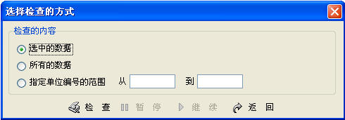
用户可根据实际需要选择不同的选项：
选中的数据：只对用户选中的数据进行逻辑检查；
所有的数据：对打开数据库中的所有记录进行逻辑检查；
指定单位编号的范围：对用户填写的从某编号到某编号的记录进行逻辑检查。
选择好逻辑检查的方式后，点击“检查”按钮，对记录进行逻辑检查。若逻辑正确，系统显示如下提示：
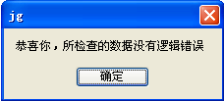
若有逻辑错误，系统会自动弹出一个文档：“2009基层以上--（打开的数据库的标识名）--逻辑检查结果.txt”，或者“2009基层--（打开的数据库的标识名）--逻辑检查结果.txt”，或者“2009基层以上集体合同--（打开的数据库的标识名）--逻辑检查结果.txt”，说明有逻辑错误的工会顺序编码，并对本条记录的逻辑错误进行规则描述。用户可对照此文档对有逻辑错误的相应记录进行修改。

4.5 数据分组
数据分组功能，主要是用来配合实现数据汇总功能里的“按自定义分组汇总”功能的。
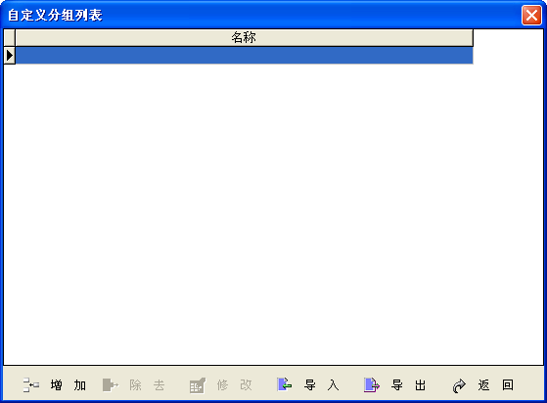
点击“增加”按钮，系统显示如下界面：
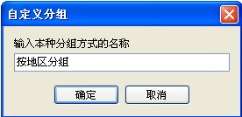
在编辑框中输入本种分组方式的名称，如“按地区分组”，点击“确定”按钮，系统显示如下界面：
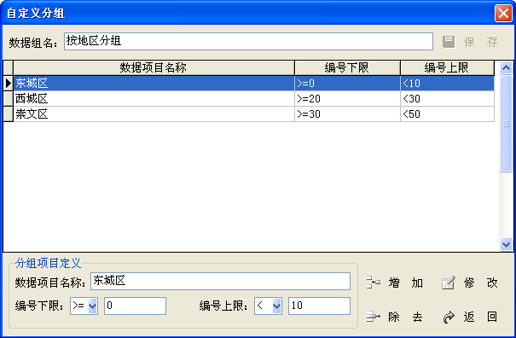
在“数据项目名称”中输入相应的文字说明；在“编号下限/上限”中选择相应的符号和输入相应的工会顺序编码。通过“增加”、“除去”、“修改”等按钮可以实现对数据项目的各项操作。
对于已经分好的自定义分组，用户还可以通过“除去”、“修改”等按钮实现对分组的各项操作。
注：导入、导出只有基层和基层以上工会调查表软件才具有，工会签订集体专项合同软件不具有该功能。
导入、导出用来实现对数据分组的备份和恢复。点击“导入”，出现如下界面：
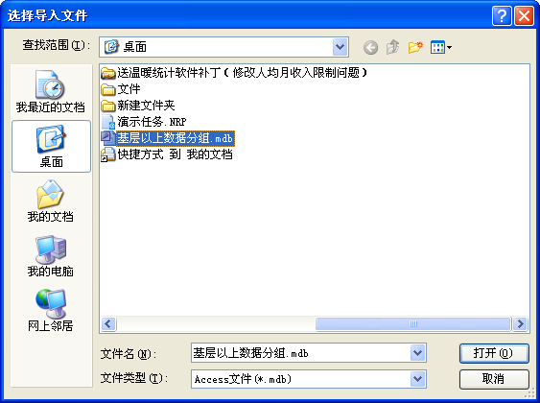
选择文件，点击“打开”，直至出现如下提示，导入成功。
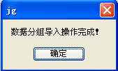
点击“导出”，出现如下界面：
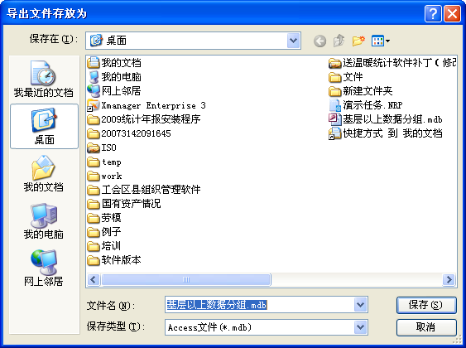
输入文件名，点击“保存”，直至出现如下提示，导出成功。
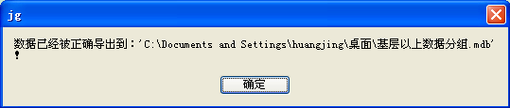

4.6 指标查询
注：此功能只有基层和基层以上工会调查表软件才具有，工会签订集体专项合同软件不具有该功能。在左侧列表点击“指标查询”，出现如下界面：
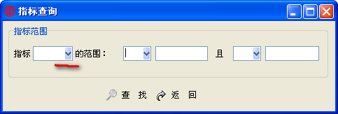
点击上图所示红线处按钮，弹出如下界面：
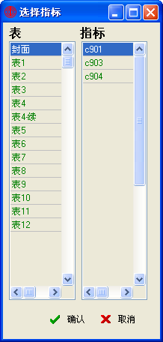
选择要查询的指标，点击“确定”，输入查询范围，点击“查找”，出现查询结果的界面如下：
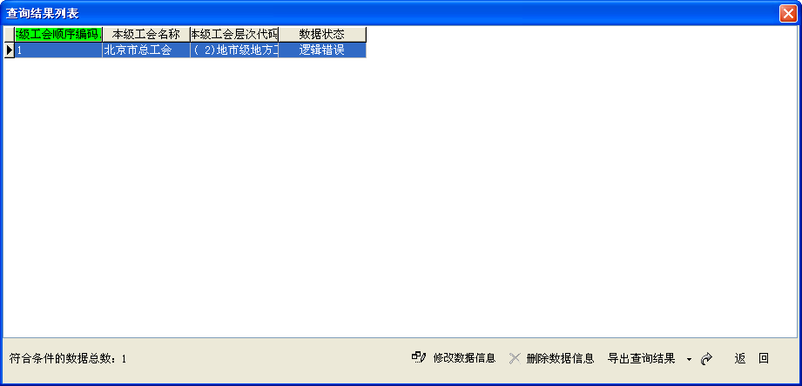
用户可在此对查询出的记录进行“修改数据信息”、“删除数据信息”、“导出查询结果”等操作。其中，“修改数据信息”和“删除数据信息”可参照后面章节中的4.2修改选中的记录和4.3 删除选中的数据等内容。
“导出查询结果”可以将查询结果导出到两种文件格式：Access文件和Excel文件。用户可根据自己的实际需要选择不同的导出格式，方便使用。

4.7 数据汇总
基层以上调查表的数据汇总
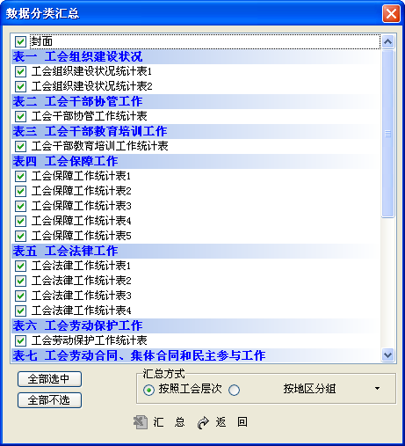
基层以上调查表的数据汇总方式分两种：1、按照工会层次汇总；2、按照自定义分组汇总。其中，按自定义分组方式汇总时，用户可以选择已经创建好的自定义分组。例如可以选择前面创建的分组“按地区分组”。如果用户没有创建自定义分组，此汇总方式不可用。
用户可以通过“全部选中”、“全部不选”按钮，选择需要汇总的表。用户也可以通过双击每一张表的表名实现对汇总表的选择。
选择好需要汇总的表和汇总方式后，点击“汇总”按钮，系统自动对记录进行汇总，并输出到一个Excel文件中，方便用户进行保存、打印等操作。
基层调查表的数据汇总
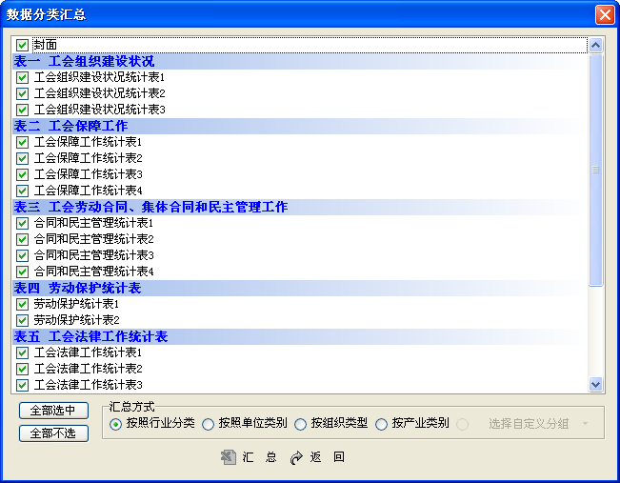
基层调查表的数据汇总方式分五种：1、按照行业分类汇总；2、按照单位类别汇总；3、按照组织类型汇总；4、按产业类别汇总；5、按照自定义分组汇总。其中，按自定义分组方式汇总时，用户可以选择已经创建好的自定义分组。如果用户没有创建自定义分组，此汇总方式不可用。
用户可以通过“全部选中”、“全部不选”按钮，选择需要汇总的表。用户也可以通过双击每一张表的表名实现对汇总表的选择。
选择好需要汇总的表和汇总方式后，点击“汇总”按钮，系统自动对记录进行汇总，并输出到一个Excel文件中，方便用户进行保存、打印等操作。

基层以上集体合同调查表的数据汇总
基层以上集体合同调查表能按照默认的全部汇总以及自定义分组进行汇总。选择汇总方式后，点击“汇总”按钮，系统自动对记录进行汇总，并输出到一个Excel文件中，方便用户进行保存、打印等操作。
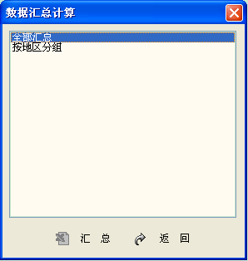

4.8 导出数据列表
导出数据列表，用户可以将指定的数据导出到EXCEL文件中，方便用户使用。点击“导出数据列表”图标，系统显示如下界面：
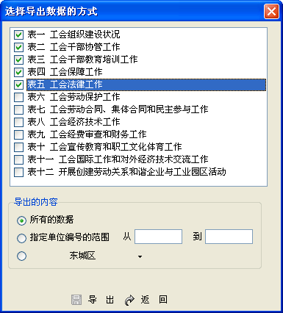
选择要导出的表，导出的指标包含选中的表中的所有指标。
有三种导出内容的选择：所有的数据、指定单位编号的范围或者是从分组中选择。选择导出的内容，点击“保存”按钮，系统显示如下界面：
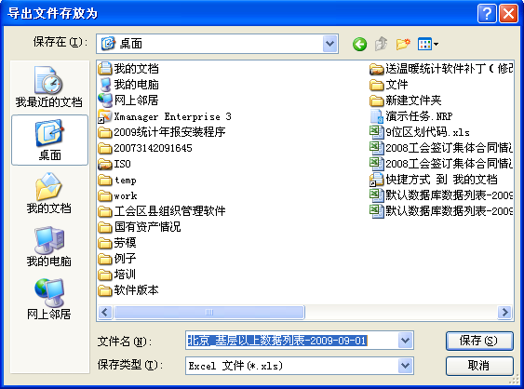
点击“保存”按钮，系统开始导出数据，直至提示如下信息，导出数据列表成功。
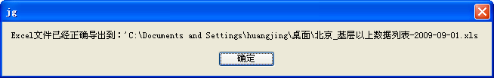

4.9 打印选中记录的年报表
注：基层和基层以上工会调查表还具有打印选中记录的年报表的功能。
点击左侧列表的“打印选中记录的年报表”，系统显示如下正在处理的界面：
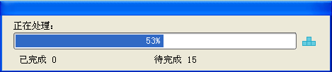

五、备份与上报

5.1 数据导入
当用户收到下级单位上报的数据文件后，可以进行数据导入操作；当用户因为种种原因丢掉系统中的数据时，也可以选择以前的数据备份文件进行数据导入操作，恢复数据。
点击“数据导入”图标，系统显示如下界面：
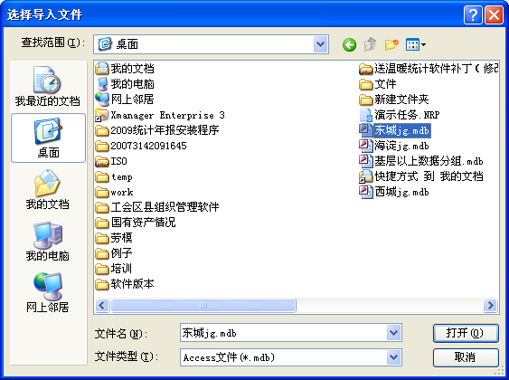
选择需要导入的数据文件，点击“打开”按钮，系统显示如下提示信息：
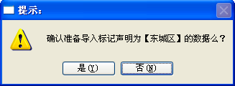
点击“是”，系统会将数据文件中的所有记录全部导入到本系统打开的数据库中，并显示如下提示。
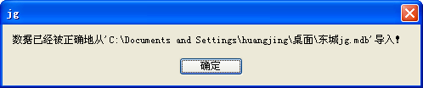
如果需要导入的数据文件中，有一些记录和目前系统中记录的顺序编码有重复，系统会自动打开一个文档“数据导入编号冲突.txt”，列出一个顺序编码列表，说明在准备导入的文件中，有哪些记录与现有的记录发生编号冲突。
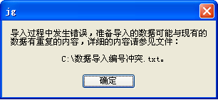

5.2 数据批量导入
注：基层和基层以上工会调查表还具有数据批量导入的功能。该功能与数据导入功能基本相似，但此功能可以同时导入多个文件。
点击“数据批量导入”按钮，系统出现如下对话框：
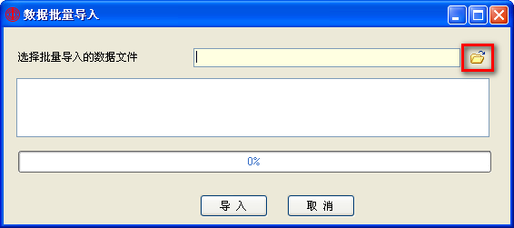
点击图标，如上图红线所示。出现如下图所示对话框，用户在选择文件时，按Ctrl键选择多个文件：
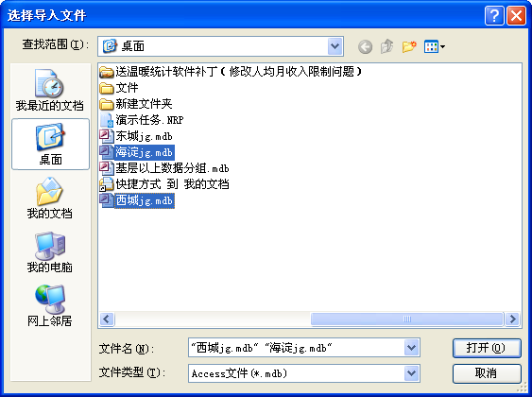
点击“打开”，界面如下：
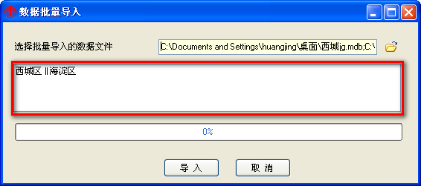
上图红线处所示显示的是要导入的数据文件的数据库标识。点击“导入”，提示：
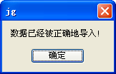
导入成功。

5.3 数据上报
当用户录完自己负责的数据后，可以点击“数据上报”图标，将需要上报的数据导出用于上报。系统显示如下界面：
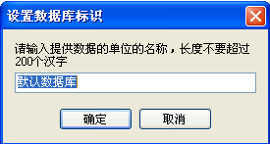
系统默认显示安装完毕后，用户在章节3.3 修改数据库标识 中输入的数据库标识。若用户没有修改，系统默认显示“默认数据库”。在上报前，用户必须修改默认数据库的标识，否则系统提示如下信息：
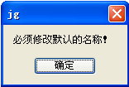
输入新的数据库标识，点击“确定”，系统显示如下所示的界面：
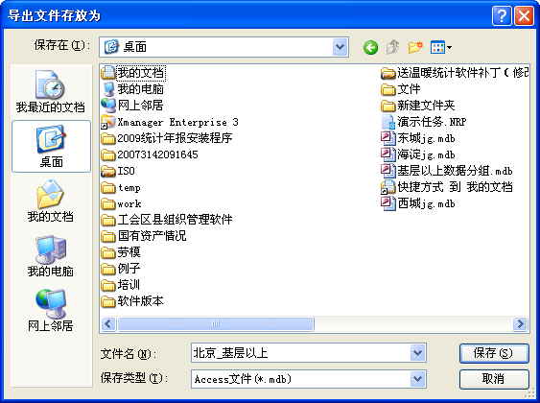
选择保存路径，输入需要保存的文件名，点击“保存”按钮，系统会将用户需要上报的所有记录（必须所有的记录全部逻辑正确）全部保存在此文件中，方便用户上报。系统显示如下提示：
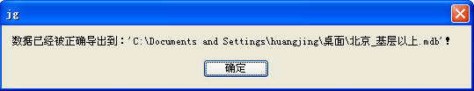
若系统中有一条记录的状态为“逻辑错误”或者“临时保存”，系统会显示如下界面，提醒用户目前不能导出数据用于上报。
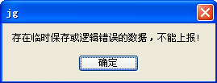

5.4 数据备份
用户点击“数据备份”图标，系统显示如下界面：
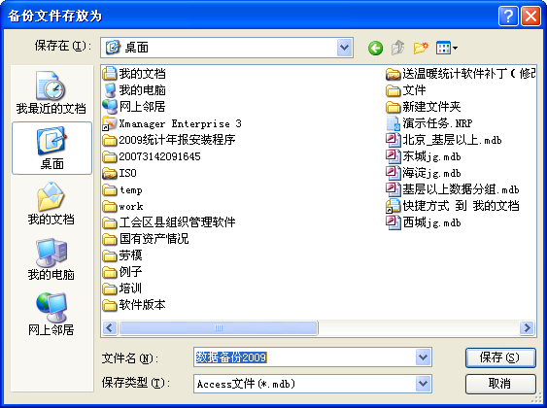
选择保存路径，输入需要保存的文件名，点击“保存”按钮，系统会将用户已经录入的所有记录（包括逻辑正确的、逻辑错误的、以及临时保存的记录）全部备份在此文件中，方便用户以后随时再次使用。

5.4.1 按条件查找定位数据
当系统中的记录非常多的时候，用户要找到某条需要的记录可能会非常不方便。这时，用户可以点击鼠标右键或者菜单中的“查找”，选择“按条件查找定位数据”选项，系统显示如下界面：
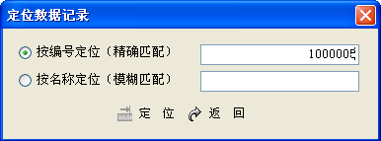
选择需要定位数据的方式“按编号定位（精确匹配）”或者“按名称定位（模糊匹配）”，并输入相应的内容，然后点击“定位”按钮，系统会自动将鼠标光标定位到用户需要查找的记录上。
如果一条符合条件的记录都没有找到，系统会显示如下提示：
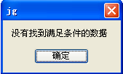

5.4.2 按编号范围查找数据
用户还可以查找到部分满足条件的记录。点击鼠标右键或者菜单中的“查找”，选择“按编号范围查找数据”选项，或者“Ctrl+F”，系统显示如下界面：
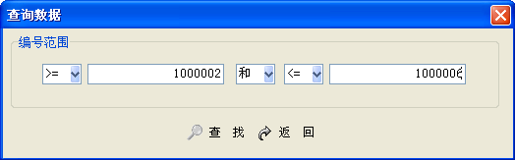
选择和填写查找数据需要符合的条件，然后点击“查找”按钮，系统显示如下界面，列出所有符合查询条件的记录列表：
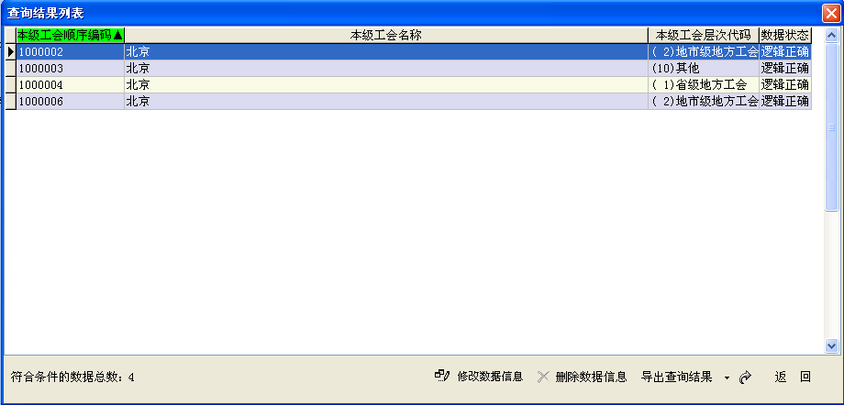
用户可在此对查询出的记录进行“修改数据信息”、“删除数据信息”、“导出查询结果”等操作。其中，“修改数据信息”和“删除数据信息”可参照前面章节的4.2 修改选中的记录和4.3 删除选中的数据等内容。
“导出查询结果”可以将查询结果导出到两种文件格式：Access文件和Excel文件。用户可根据自己的实际需要选择不同的导出格式，方便使用。

